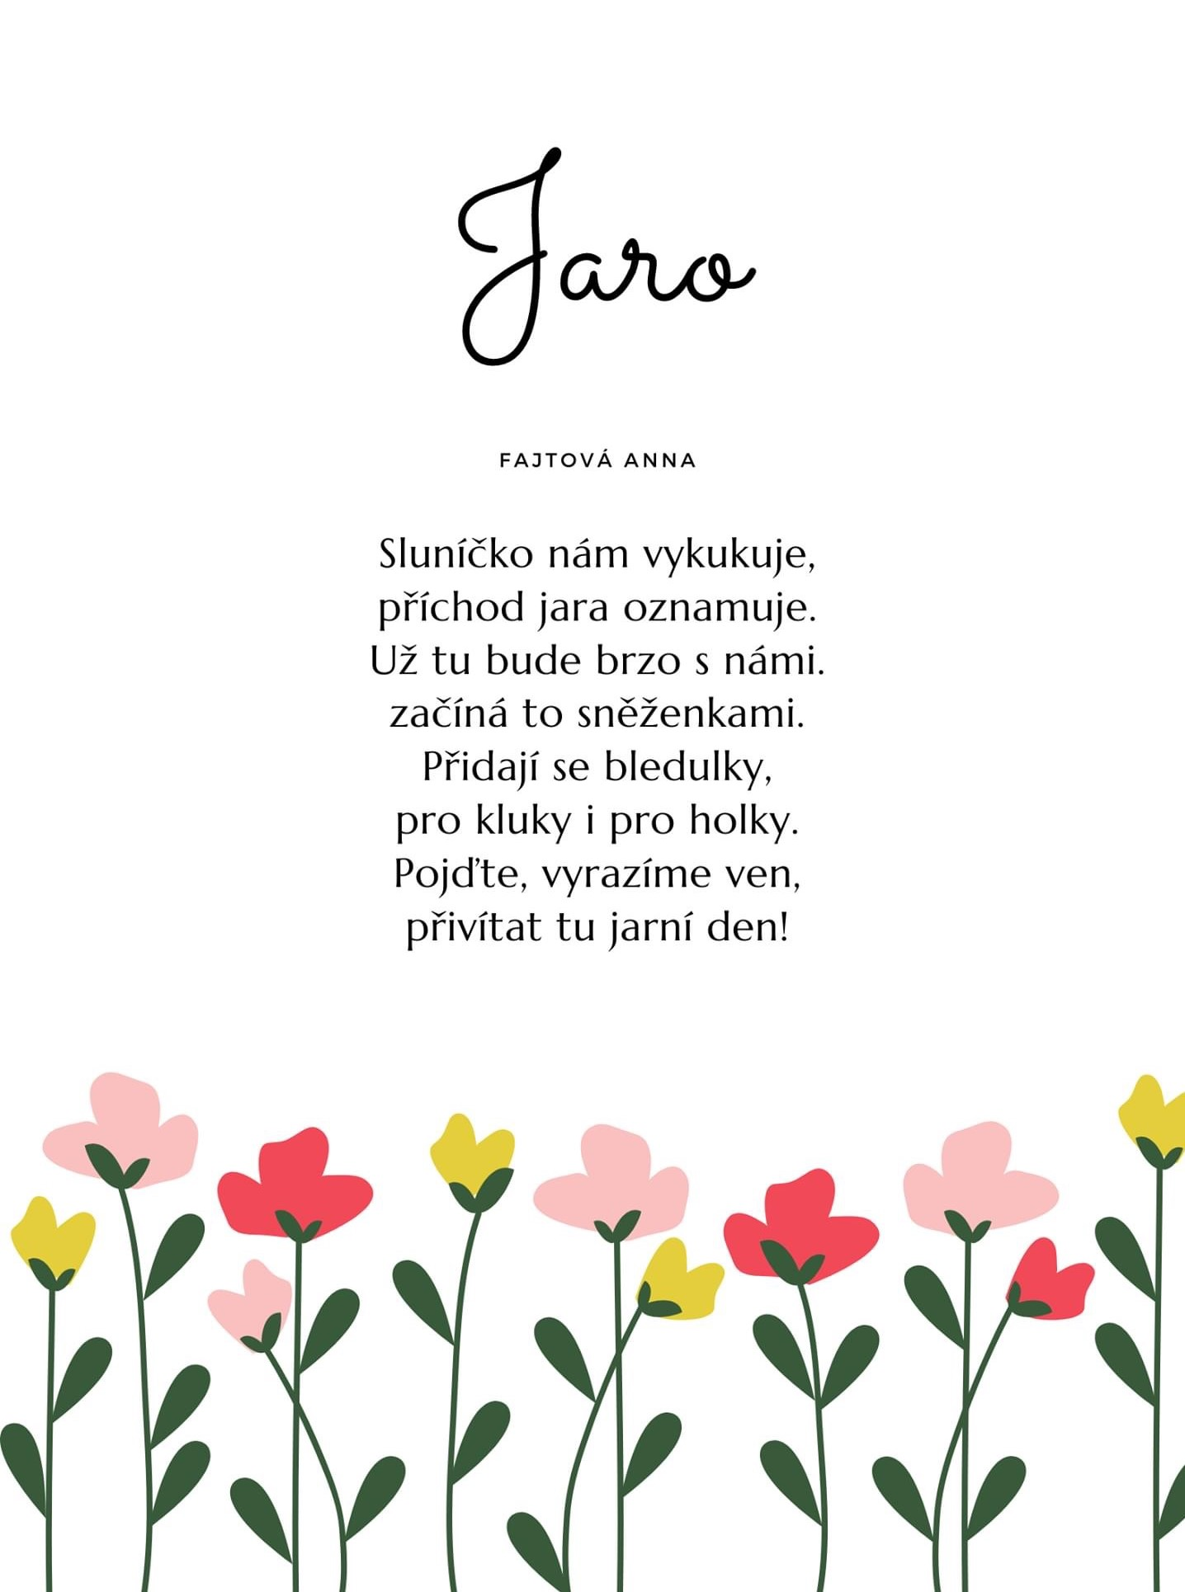 **TĚŠÍME SE NA JARO**  
Kdo se už těší na jaro, může se naučit krátkou básničku.

Kdo chce, může se před pracováním procvičit.  
https://www.youtube.com/watch?v=Wo_LgAFages

**Pracovní list – vajíčko**Blíží se nám Velikonoce, šikovné děti si ozdobí velikonoční vajíčko.  
Na začátku řádku jsou různé tvary, zkus do konce řádku pokračovat se stejným tvarem.  
  
**Pracovní list – kytičky**Zvládneš domalovat druhou půlku kytičky a vymalovat je?   
  
**Pracovní list – broučci a květiny**  
Vymaluj a vystřihni kytičky a broučky. Pokus se roztřídit do správné skupiny a nalep je.  
  
**Pracovní list – berušky**  
Spočítej kolik teček má beruška a spoj ji s beruškou na druhé straně podle čísla, které má na sobě.  
  
Zkus mamince namalovat kytičku

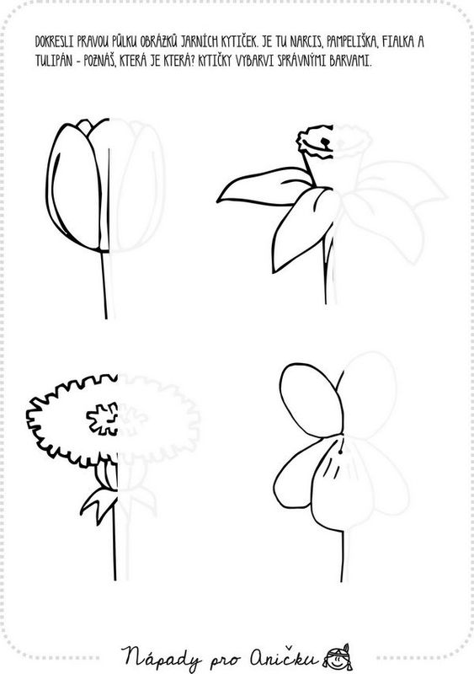

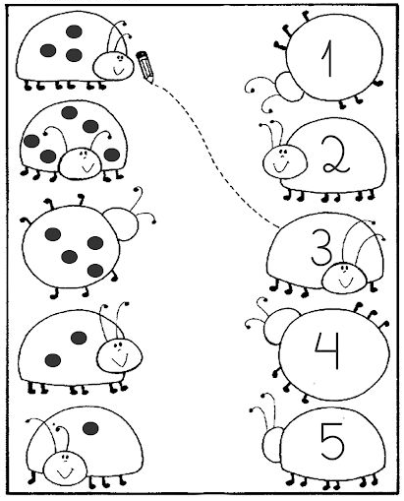

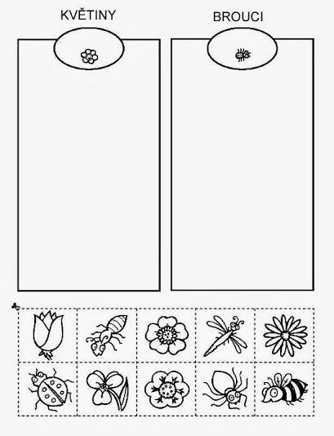

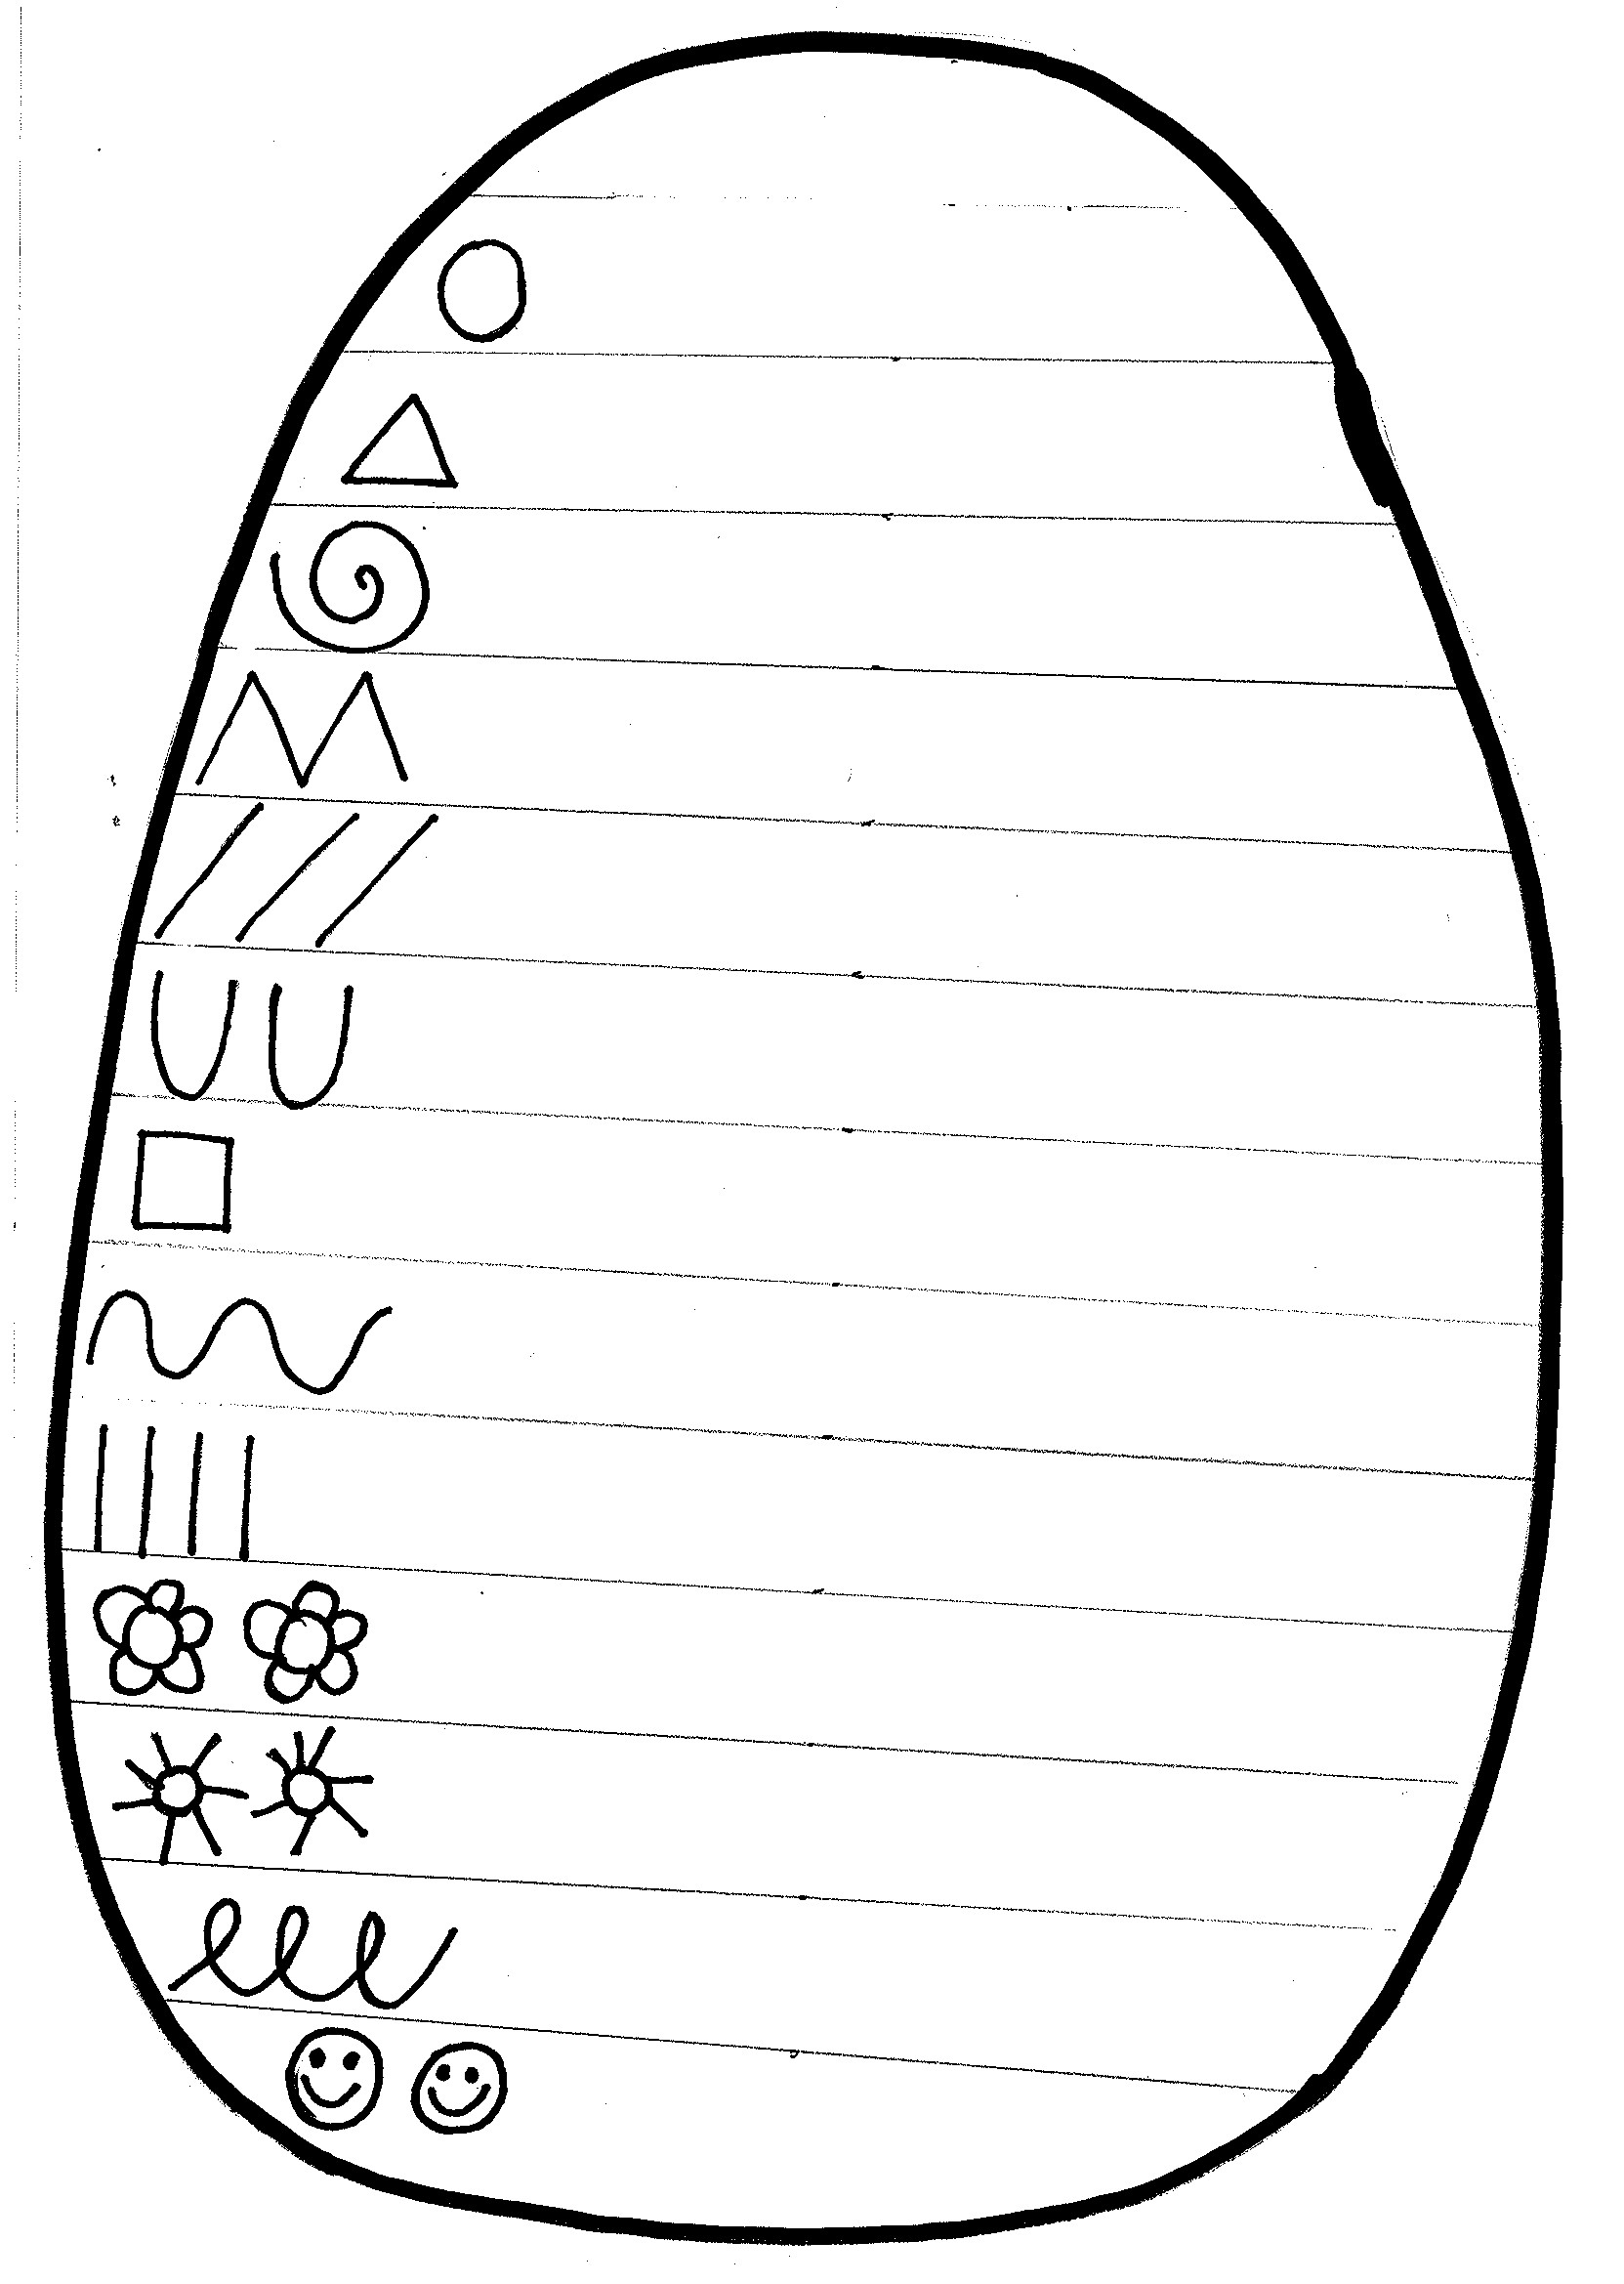

A kdo by si chtěl vyrobit louku plnou tulipánků, bude vám stačit pouze barva a vidlička.

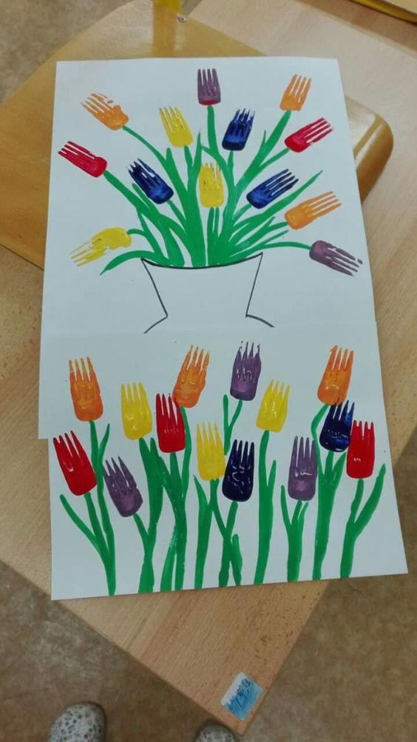

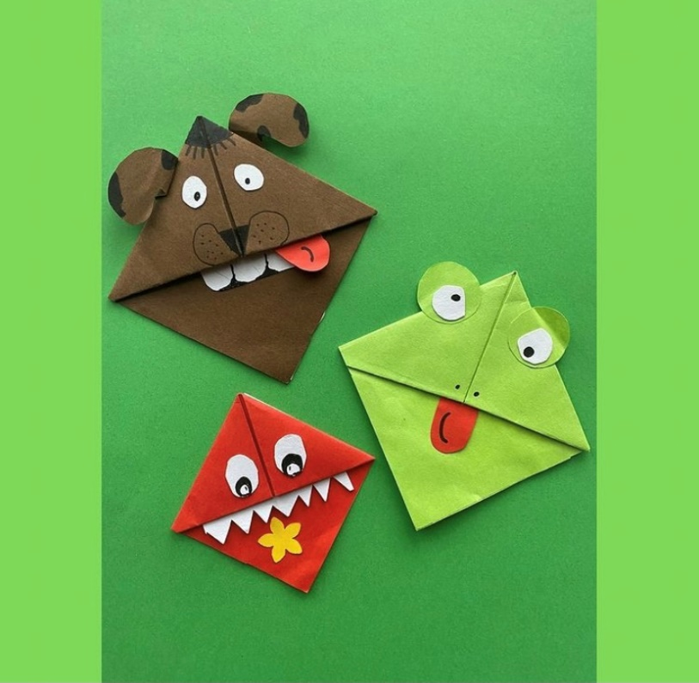

**ZÁLOŽKY**Zvládneš si vyrobit svojí záložku?

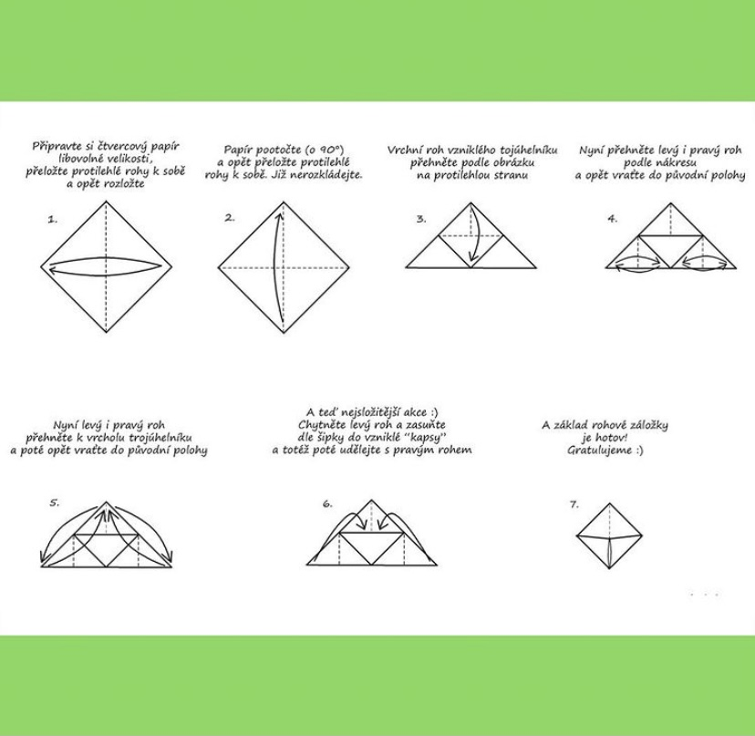

**Moc se budeme těšit na vaše výsledky a výtvory!  
S pozdravem paní učitelka Kristýnka a Míša.**



**Podívej se na pozdrav ze školky**

[**https://www.youtube.com/watch?v=m8R1ml5Emu0**](https://www.youtube.com/watch?v=m8R1ml5Emu0)

**NAŠE MILÉ BERUŠKY,**

**je tady další týden v karanténě, a tak jsme si pro vás připravili další super úkoly hry a zábavu! Pojďte s námi pracovat ☺ Na email posílejte fotky klidně i videa, budeme se na ně s paní učitelkou Nikolkou a Štěpánkou moc a moc těšit.**

1. 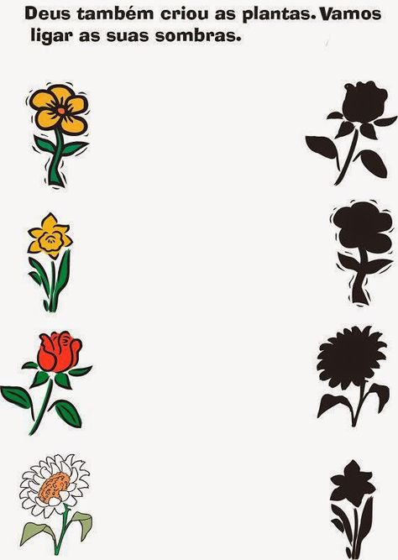**KTERÁ KYTIČKA MÁ KDE STÍN?**
2. **POKUD SE TI CHCE MALOVAT BARVIČKAMI ZKUS SI UDĚLAT VĚTVIČKU A NA VĚTVIČCE OTISKY PRSTÍKŮ JAKO KOČIČKY.**

1. **POKUD BUDEŠ MÍT CHUŤ KUCHTIT, NEBOJ SE SI UDĚLAT SVAČINKU, URČITĚ TO ZVLÁDNEŠ! ☺**

1. **NÁVOD NA ORIGAMI TULIPÁN ☺**

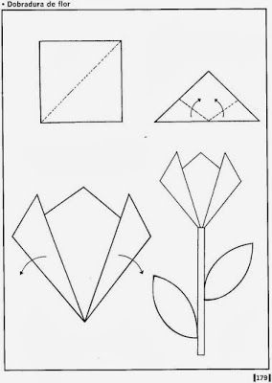

**NO A NAKONEC PÁR ODKAZŮ, KTERÉ TI URČITĚ MAMINKA NEBO TATÍNEK RÁDI PUSTÍ ☺**

**ROZCVIČKA**

[**https://www.youtube.com/watch?v=Mp8NO5Sy5QE**](https://www.youtube.com/watch?v=Mp8NO5Sy5QE)

**POHÁDKA NA DOBROU NOC**

[**https://www.youtube.com/watch?v=3hkfl9Kdjt8**](https://www.youtube.com/watch?v=3hkfl9Kdjt8)

**POHÁDKA O KOLOBĚHU VODY ☺ (vzdělávací video pro děti)**

[**https://www.youtube.com/watch?v=Zm_lqw4ui2M**](https://www.youtube.com/watch?v=Zm_lqw4ui2M)